17.05.2016
336

На основании статей 8, 42, 43, 45, 46, 56, 57 Градостроительного кодекса Российской Федерации, статей 11, 33 Правил землепользования и застройки
города Перми, утвержденных решением Пермской городской Думы от 26 июня 2007 г. № 143, с учетом протокола публичных слушаний от 04 марта 2016 г.,
заключения о результатах публичных слушаний от 10 марта 2016 г. № 88
администрация города Перми ПОСТАНОВЛЯЕТ:
1. Утвердить прилагаемые:
1.1. проект планировки территории по ул.Василия Васильева
в Свердловском районе города Перми (далее – проект планировки территории);
1.2. проект межевания территории по ул.Василия Васильева
в Свердловском районе города Перми (далее – проект межевания территории).
2. Департаменту градостроительства и архитектуры администрации города Перми разместить настоящее постановление в информационной системе
обеспечения градостроительной деятельности города Перми.
3. Функциональным и территориальным органам, функциональным
подразделениям администрации города Перми в своей деятельности
руководствоваться утвержденными проектом планировки и проектом межевания территории.
4. Настоящее постановление вступает в силу с даты официального
опубликования в печатном средстве массовой информации
«Официальный бюллетень органов местного самоуправления муниципального образования город Пермь».
5. Управлению по общим вопросам администрации города Перми
обеспечить опубликование постановления в печатном средстве
массовой информации «Официальный бюллетень органов местного
самоуправления муниципального образования город Пермь».
6. Контроль за исполнением постановления возложить на заместителя главы администрации города Перми-начальника департамента градостроительства
и архитектуры администрации города Перми Ярославцева А.Г.

Глава администрации города Перми Д.И. Самойлов

УТВЕРЖДЕН
постановлением администрации
города Перми
от 17.05.2016 № 336

ПРОЕКТ ПЛАНИРОВКИ
территории по ул.Василия Васильева
в Свердловском районе города Перми

I. Общие положения

1.1. В соответствии со статьей 41 Градостроительного кодекса
Российской Федерации подготовка документации по планировке территории
по ул.Василия Васильева в Свердловском районе города Перми осуществляется
для обеспечения устойчивого развития территории путем выделения элементов планировочной структуры, установления параметров их планируемого
развития и определения зон планируемого размещения объектов, а также
определения границ земельных участков, на которых расположены объекты
капитального строительства и линейные объекты.
В соответствии со статьей 42 Градостроительного кодекса Российской
Федерации подготовка проекта планировки территории осуществляется в целях обеспечения устойчивого развития территорий, выделения элементов
планировочной структуры (кварталов), установления границ застроенных
земельных участков и незастроенных земельных участков, планируемых
для предоставления физическим и юридическим лицам для строительства,
а также границ земельных участков для размещения объектов капитального
строительства федерального, регионального или местного значения, а также
для установления границ земельных участков, предназначенных
для строительства линейных объектов.
На территории квартала, в отношении которого подготовлена
документация по планировке территории, отсутствуют объекты федерального
и регионального значения.
1.2. Цели и задачи документации по планировке территории.
Документация по планировке подготовлена в целях:
установления красных линий, зон размещения объектов капитального строительства и линейных объектов, границ земельных участков, необходимых для строительства объектов инженерной и транспортной инфраструктуры,
определения границ озелененных и иных территорий общего пользования;
формирования в соответствии с документацией по планировке
территории земельных участков, необходимых для строительства объектов
капитального строительства;
обеспечения условий для стимулирования правообладателей земельных участков к созданию и преобразованию объектов капитального строительства
в соответствии с градостроительными регламентами.

II. Положения о размещении объектов капитального строительства
и характеристика планируемого развития

2.1. Элементы планировочной структуры.
Перечень элементов планировочной структуры (далее – ЭПС) представлен
в таблице 1 и на чертеже 1.
Таблица 1
Индекс  ЭПС | Наименование зоны объектов капитального строительства | Площадь, га
1 | Зона размещения объектов капитального строительства | 24,5
2 | Зона размещения линейных объектов транспортной и инженерной инфраструктуры | -

2.2. Положения в отношении характеристики и параметров объектов
транспортной инфраструктуры.
В границах проектирования находится улица общегородского значения
с продольной связью. Проектом предлагаются изменения профиля
улично-дорожной сети с учетом рекомендаций Генерального плана города Перми, утвержденного решением Пермской городской Думы от 17 декабря 2010 г. № 205.
Проектные предложения по размещению объектов капитального
строительства на изменения в существующей транспортной инфраструктуре
не повлияют в связи с обеспеченностью производственных и складских
предприятий железнодорожным транспортом.
Таблица 2
Наименование улиц | Обозначение  на плане | Ширина профиля,  м
ул.Василия Васильева (общегородского значения с продольной связью) | УО (П) | 36

2.3. Положения в отношении элементов планировочной структуры,
предназначенных для размещения жилой и нежилой застройки.
Размещение объектов капитального строительства в кварталах
планируется в соответствии с основными видами разрешенного использования,
в соответствии с предложенными в материалах по обоснованию проекта
изменений в границах территориальных зон Правил землепользования
и застройки города Перми, утвержденных решением пермской городской Думы
от 26 июня 2007 г. № 143. Параметры застройки земельных участков определяются проектами.
2.4. Положения в отношении характеристики и параметров объектов
инженерной инфраструктуры.
Размещение объектов инженерной инфраструктуры местного значения
не планируется. Для обеспечения ОАО «Гипсополимер» электроснабжение объектов будет осуществлено от существующих электрических сетей предприятий,
водоснабжение и водоотведение – за счет существующих сетей промплощадки.
Для газоснабжения новых объектов АО «Газпром газораспределение» выдало технические условия на новый распределительный газопровод среднего давления с пропускной способностью 1600 куб.м/час, который будет построен
в 2016 году.
2.5. Положения в отношении характеристики и параметров объектов
социальной инфраструктуры местного значения.
В связи с размещением в границах проектирования объектов
производственного и складского назначения дополнительного размещения
объектов социальной инфраструктуры не планируется.
2.6. Положения в отношении характеристики и параметров объектов
рекреационного назначения.
С целью сохранения благоприятной окружающей среды планируется
провести работы по озеленению санитарно-защитных зон (далее – СЗЗ) с учетом характера промышленных загрязнений, а также местных природно-климатических и топографических условий, а именно: предусмотреть озеленение СЗЗ и полосы древесно-кустарниковых насаждений с целью эффективного уменьшения интенсивности шума в сторону жилой застройки, а также в целях обеспечения защиты воздушной среды населенного пункта от производственных выбросов, предусмотреть мероприятия по отводу поверхностного стока с территории промплощадки; предусмотреть природоохранные мероприятия прибрежно-защитной и водоохраной зоны р.Данилихи с целью исключения попадания
ливневых и талых вод с территории промплощадки; предусмотреть
противоэрозийные мероприятия почвы (укрепление откосов, склонов).
Для анализа окружающей среды проводится производственный контроль
на границе СЗЗ и жилой зоны. Ведутся систематические замеры выбросов
и шума, наблюдения по оценке влияния выбросов загрязняющих
веществ на состояние атмосферного воздуха в результате эксплуатации
объектов.
2.7. Положения в отношении планируемого размещения объектов
капитального строительства федерального, регионального, местного значения
и характеристики планируемого развития.
Размещение объектов обслуживания капитального строительства
федерального, регионального, местного значения в границах проектирования
не планируется.

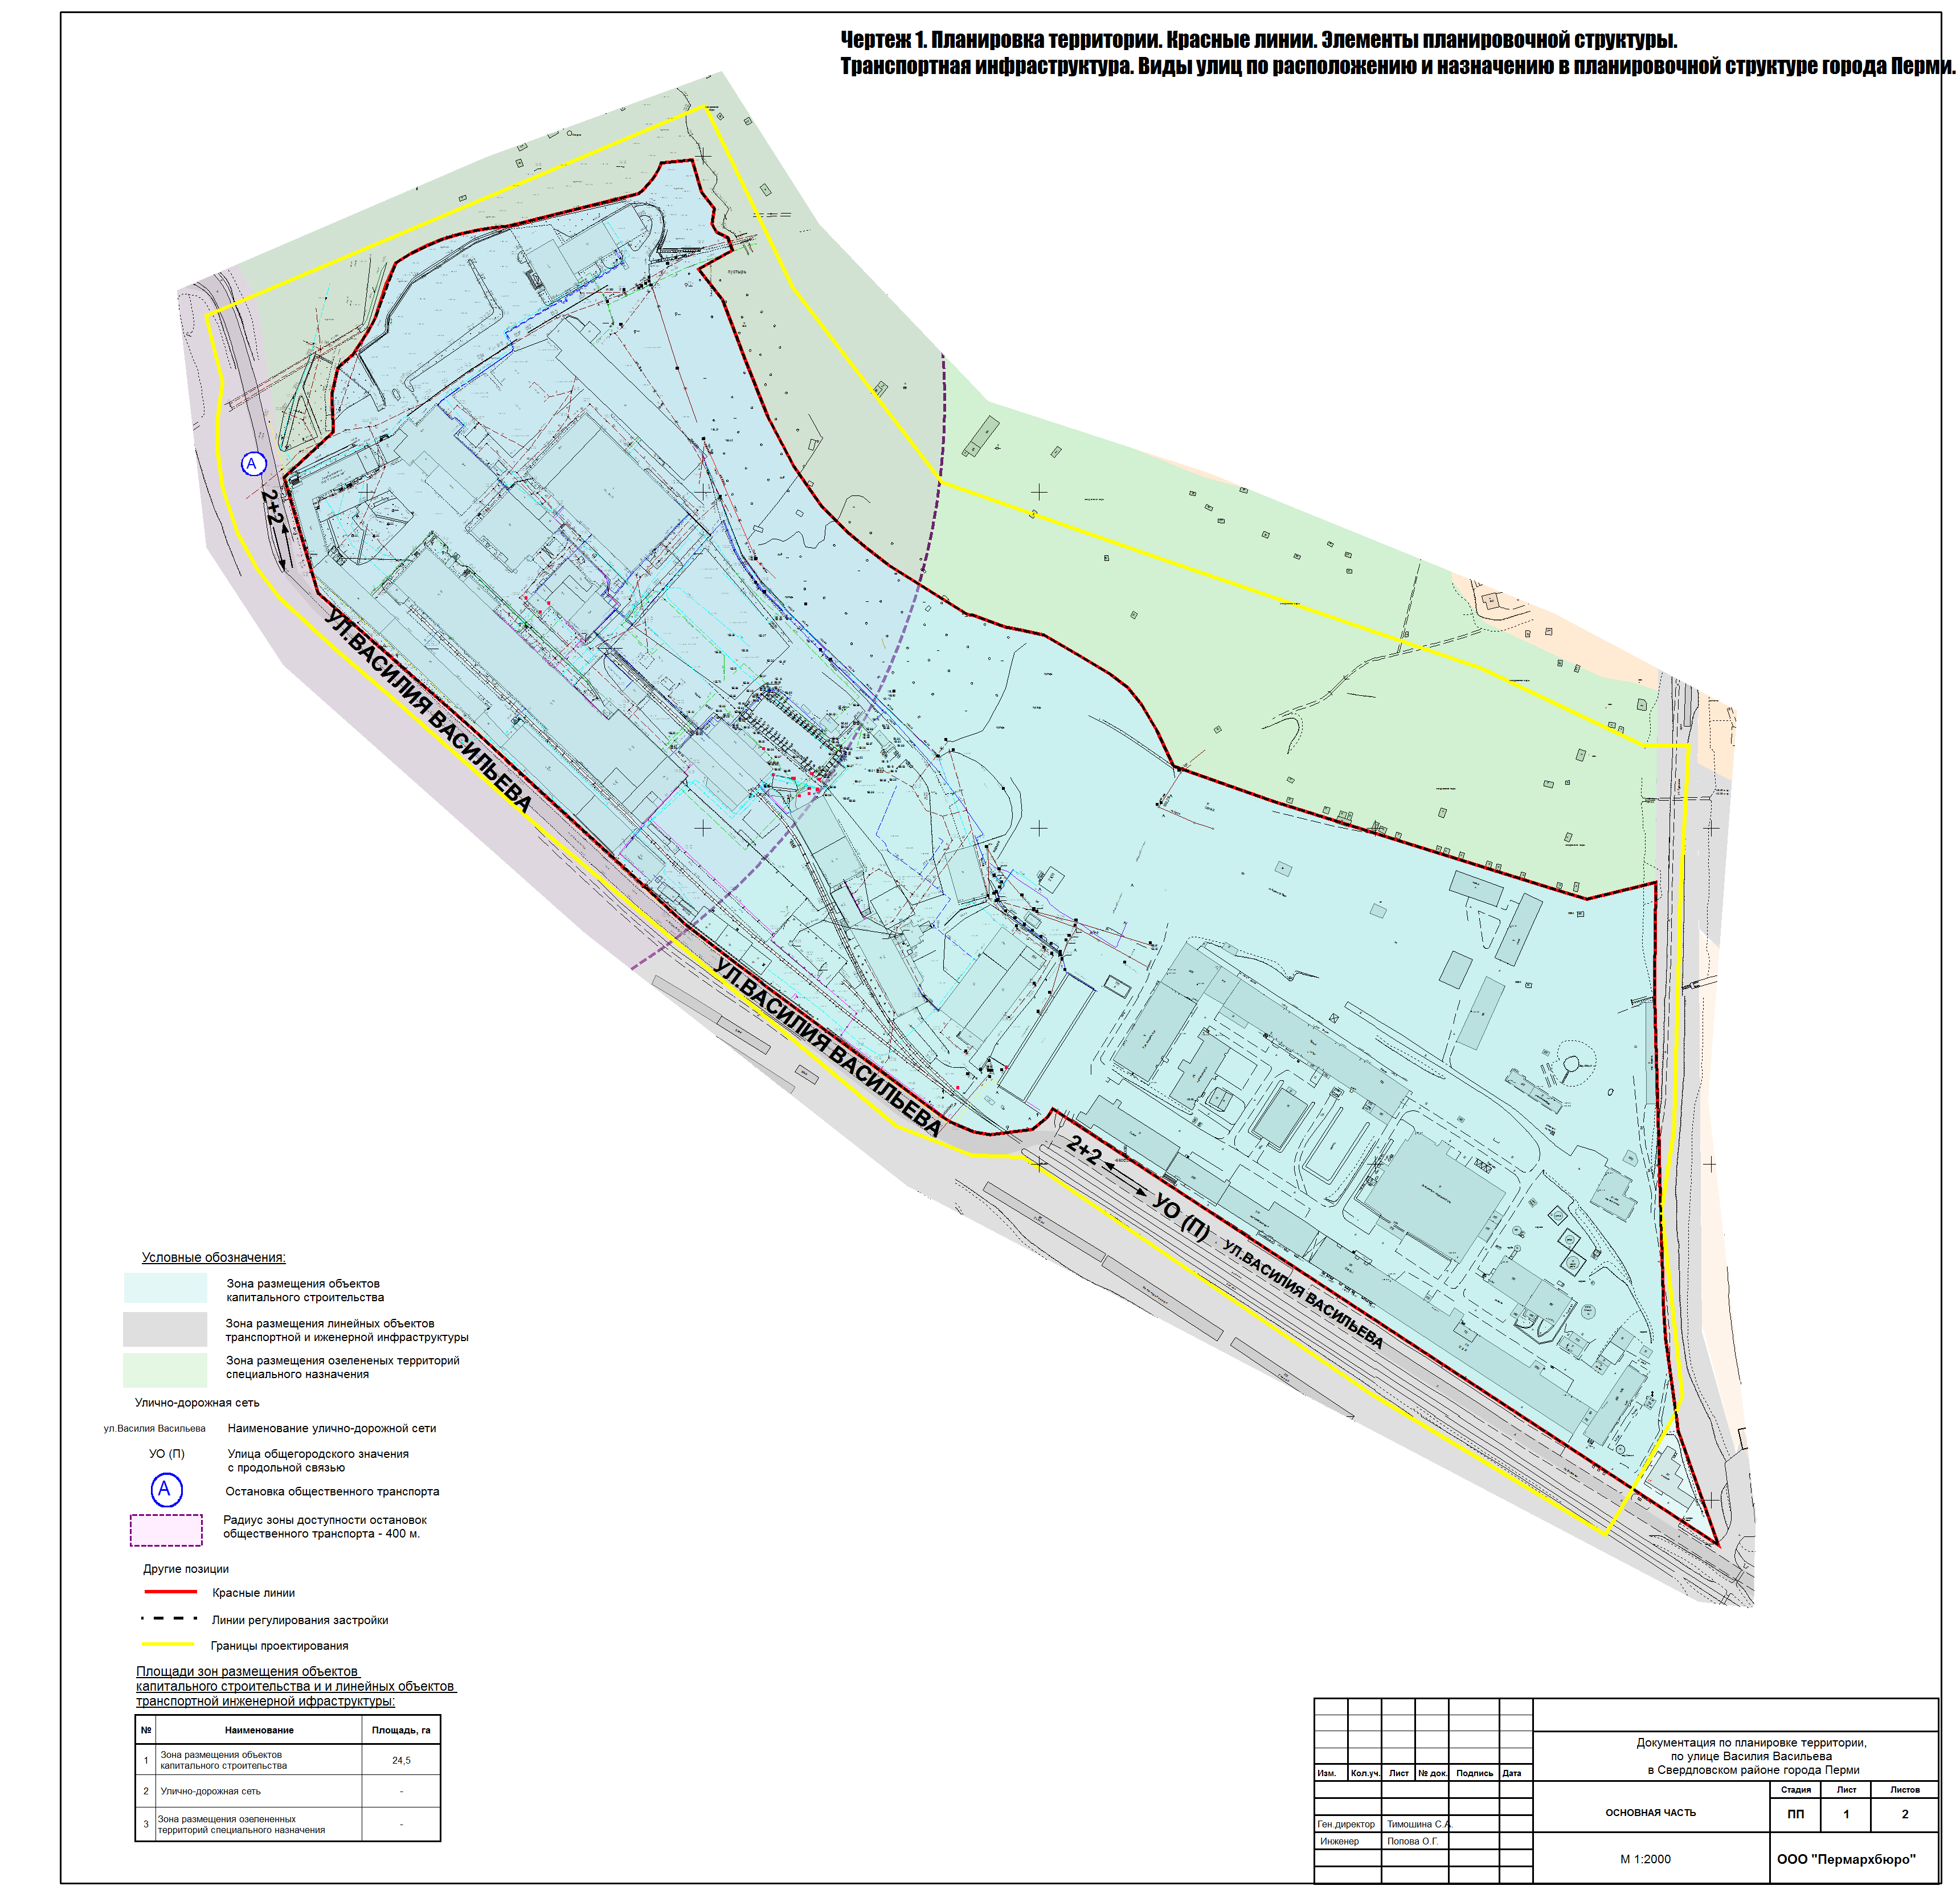

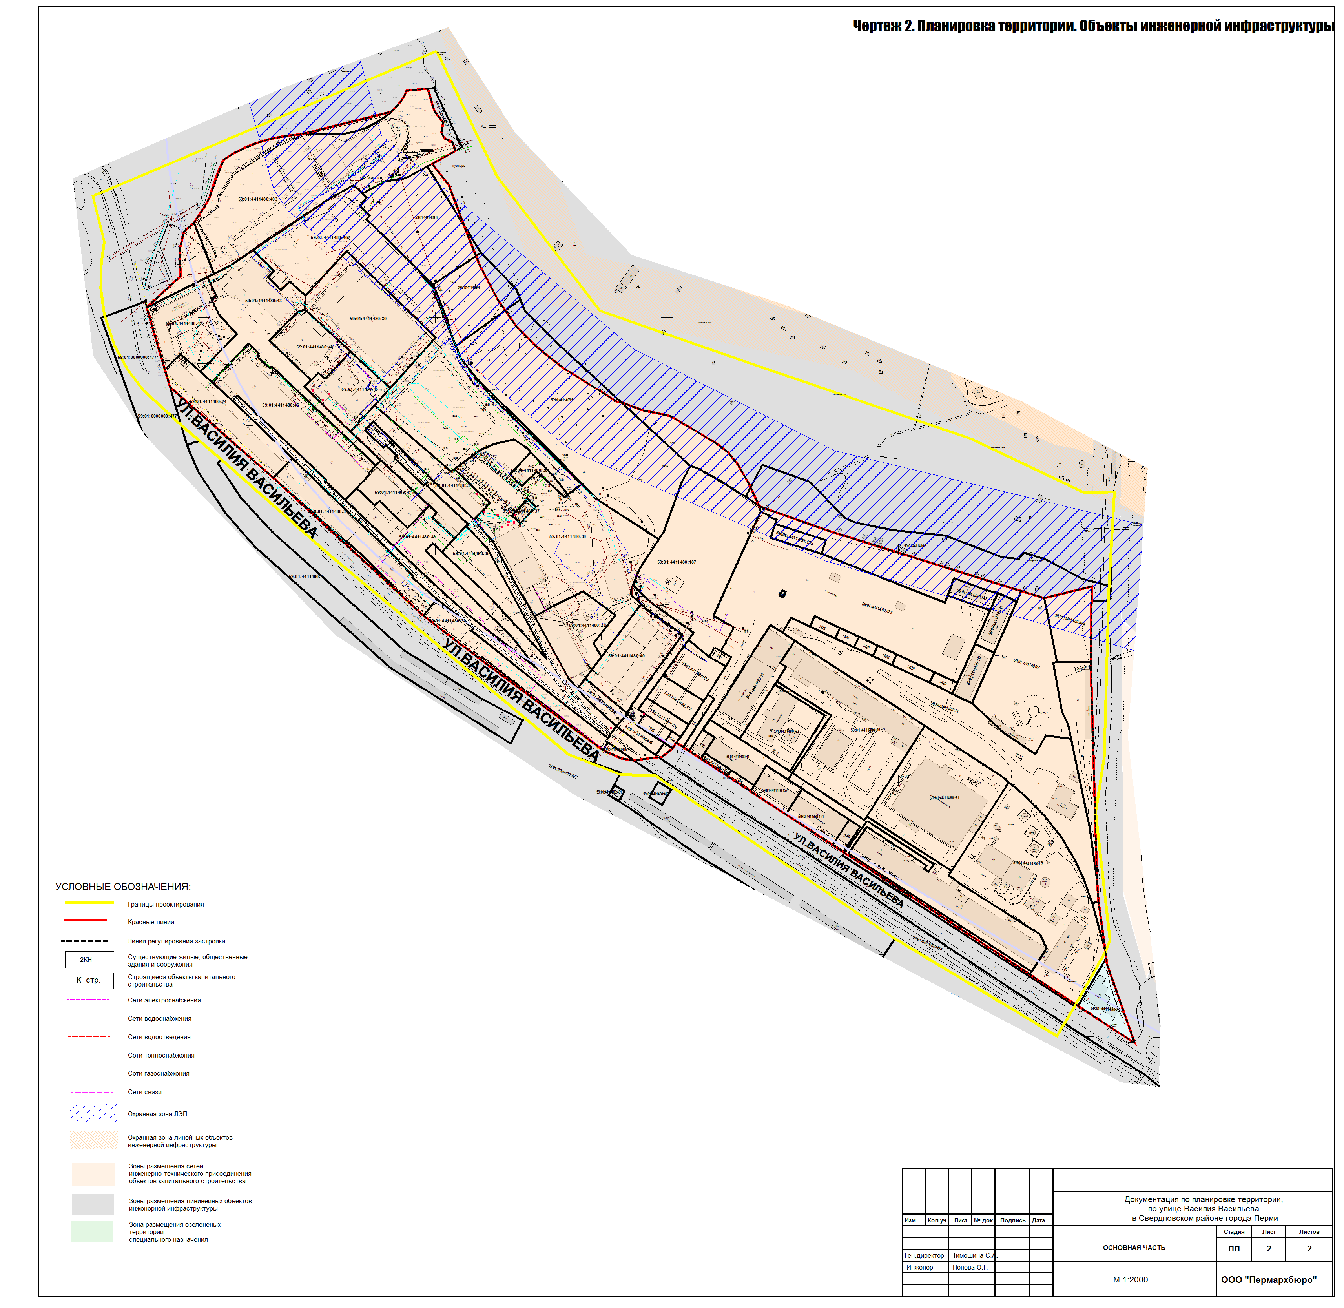

УТВЕРЖДЕН
постановлением администрации
города Перми
от 17.05.2016 № 336

ПРОЕКТ МЕЖЕВАНИЯ
территории по ул.Василия Васильева
в Свердловском районе города Перми

Пояснительная записка

Границы земельных участков, прошедших государственный кадастровый учет, проектом межевания не изменяются или предлагаются к преобразованию
путем перераспределения с городскими землями для устранения вкрапливания, вклинивания, чересполосицы.
Проектом формируются участки под существующими объектами
капитального строительства с учетом установленных красных линий
и фактического пользования.
Кроме того, проектом предложено сформировать земельные участки
для предоставления на торгах в соответствии с разрешенными видами
использования для зоны ПК-4 Правил землепользования и застройки города
Перми, утвержденных решением Пермской городской Думы от 26 июня 2007 г.
№ 143
В границах территории, занимаемой ООО «Прикамская гипсовая компания», земельные участки формируются с учетом планируемого размещения объектов капитального строительства в соответствии с проектами организации строительства.

Обоснование проектных решений
при формировании участков № 2, 3, 5, 11, 19, 20, 21, 22 под промышленными и складскими объектами III класса вредности

ОАО «Гипсомолимер» (ООО «Прикамская гипсовая компания»)
является правопреемником предприятия, действующего на территории города Перми с апреля 1953 года. ОАО «Гипсополимер» развивается, завод
динамично увеличивает свои мощности, расширяет площади, модернизирует
производства.
На территории предприятия размещается более 20 объектов капитального строительства, в том числе: здание ангара (лит. Н) площадью 528,4 кв.м, здание (лит. ЖЖ1) площадью 4730,35 кв.м, здание (лит. ФФ1) площадью 4651 кв.м,
здание склада сырья и готовой продукции (лит. КК1) площадью 956,6 кв.м, здание мазутного хозяйства (лит. I) площадью 80,10 кв.м, 3-этажное здание бытового корпуса (лит. О1) площадью 558,7 кв.м, 1-этажное здание (лит. АА) площадью 1105,20 кв.м, 2-этажное кирпичное здание заводоуправления со зрительным залом и инженерно-лабораторным корпусом (лит. А, А1) площадью 2295,8 кв.м,
5-этажное здание (лит. Б) площадью 175,4+789,8+3719,4 кв.м, 4-этажное здание (лит. М) площадью 453,6 кв.м, 2-этажное здание материального склада (лит. О) площадью 2080,3+3029,9 кв.м, 2-этажное здание кирпичного гаража (лит. Р) площадью 2217,0 кв.м, 2-этажное здание котельной
с дымовой трубой (лит. ИИ1, и, и1) площадью 1487,4 кв.м, 1-этажное здание главного корпуса и комплекс цеха слоистых пластиков, отделение вторичной
резки ГКЛ (лит. У) площадью 4524,5 кв.м, 3-этажное здание участка
декоративных плит (лит. Е, Е1, Е2) площадью 1630 кв.м, 1-этажное здание
насосной станции (лит. Ц) площадью 45,50 кв.м, центральная распределительная подстанция (лит. Ч) площадью 73,4 кв.м, здание с антресольным этажом
гипсового цеха, отделения помола гипсового щебня, цеха высокопрочного гипса, силоса и силосных помещений (лит. ТТ1) площадью 2676,1 кв.м, здание
дробильного отделения, галереи, транспортировки гипсового щебня площадью 430,90 кв.м, здание компрессорной станции (лит. Ш, Ш1) площадью
376,5 кв.м, здание склада готовой продукции (лит. С) площадью 1075,1 кв.м,
2-этажное здание механической мастерской и пристрой к ремонтно-механическому цеху (лит. З, З1) площадью 1220,9 кв.м, 2-этажное административное здание (лит. Д) площадью 701,30 кв.м. Технические паспорта объектов, проекты организации строительства, копии градостроительных планов представлены в приложении к проекту.
В 2014 году введены участок гипсового вяжущего, производственный комплекс сухих строительных смесей, второй цех по производству пазогребневых плит (далее – ПГП). Мощность первой запущенной линии – 40 тыс.кв.м гипсовых плит в месяц. Введена в действие современная линия по производству ПГП, запущены два новых цеха, транспортные линии подачи сырья и полуфабрикатов. Значительно расширены площади складских помещений, на территории спроектированы и запущены транспортно-логистические развязки.
На территории ООО «Прикамская гипсовая компания» предусматривается реконструкция здания участка декоративной плитки с устройством
пристраиваемых помещений производственной линии по выпуску ПГП № 2, строительство здания линии по производству пазогребневых перегородок.
В соответствии со сводом правил СП 18.13330.2011 Генеральные планы промышленных предприятий. Актуализированная редакция СНиП II-89-80*
для предприятий с производством строительных материалов (цементные с сухим способом производства) минимальная плотность застройки составляет 35 %.
Территория ОАО «Гипсополимер» застроена более чем на 60 %.
Предложенное проектом межевания преобразование границ земельных участков позволит сократить недостаток площади предприятия. Для размещения и эксплуатации объектов предприятия необходимо перераспределение
существующих земельных участков с целью выкупа арендованных участков,
организации на них транспортно-логистических развязок, объектов временного открытого складирования, проведения работ по озеленению и благоустройству санитарно-защитной зоны.
Перераспределение границ представляет интерес и для муниципального
образования город Пермь.
Сведения о площадях существующих и образуемых земельных участков, способах образования земельных участков представлены в экспликации
к проекту межевания.
Границы и площади земельных участков установлены с учетом
фактического землепользования, в соответствии красными линиями, границами смежных земельных участков и исходя из границ ранее сформированных
участков.

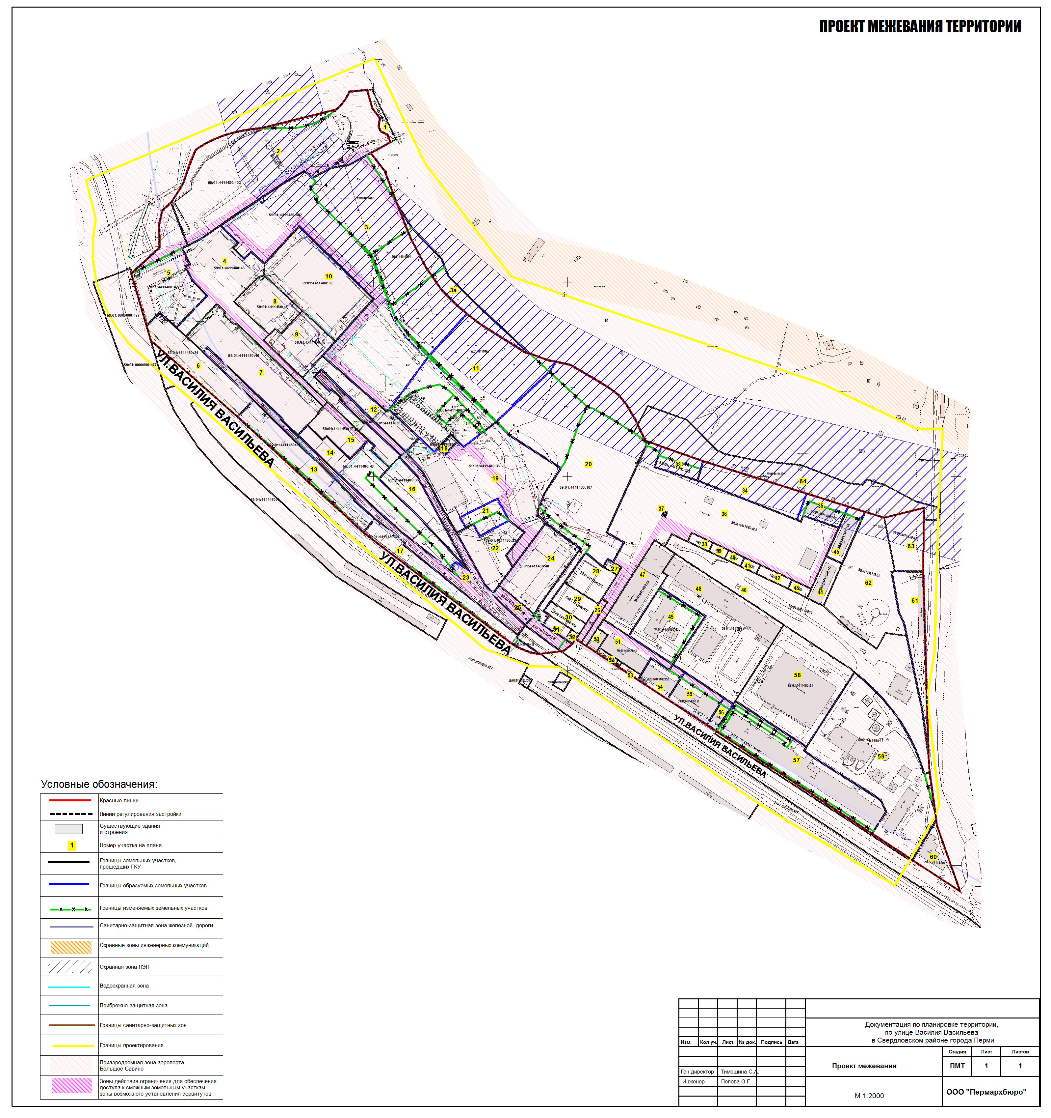

Экспликация земельных участков по проекту межевания

№ участка | Кадастровый  номер  земельного  участка | Местоположение  земельного участка | Правообладатель | Вид разрешенного  использования  земельного участка | Площадь  исходного  земельного участка, кв.м | Площадь  по проекту, кв.м | Примечание

1 | 2 | 3 | 4 | 5 | 6 | 7 | 8
1 | 59:01:4411480:2 (по результатам межевания) | г.Пермь,  Свердловский район,  ул.Василия Васильева,1а | сведения  отсутствуют | благоустройство  и озеленение  территории | 749,57 | 416,5 | без изменений
2 | не сформирован | г.Пермь,  Свердловский район,  ул.Василия Васильева,1а | ООО  «Прикамская гипсовая  компания» | промышленные  и складские объекты III класса вредности | 14431 +/-35 | 14885 | образован из ранее  предоставленного в собственность земельного участка  с кадастровым номером 59:01:4411480:403 и городских земель
3 | не сформирован | г.Пермь,  Свердловский район,  ул.Василия Васильева,1в | ООО  «БРАСКО» | промышленные  и складские объекты III класса вредности | 16152 +/-34 | 26223 | образован из ранее  предоставленного в собственность земельного участка  с кадастровым номером 59:01:4411480:402 и городских земель, в том числе арендованных земельных участков  с кадастровыми номерами 59:01:4411409:6, 59:01:4411409:4, 59:01:4411409:5
3а | не сформирован | г.Пермь,  Свердловский район,  ул.Василия Васильева,1в | ООО  «БРАСКО» | благоустройство  и озеленение  территории | - | 2135 | образован из ранее  предоставленного  в собственность земельного участка с кадастровым номером 59:01:4411480:402 и городских земель, в том числе  арендованных земельных участков с кадастровыми номерами 59:01:4411409:6, 59:01:4411409:4, 59:01:4411409:5
4 | 59:01:4411480:43 (по результатам межевания) | г.Пермь,  Свердловский район,  ул.Василия Васильева,1, участок № 1 | ООО  «БРАСКО» | промышленные  и складские объекты III класса вредности | 6000 +/-16 | 5626 | без изменений
5 | не сформирован | г.Пермь,  Свердловский район,  ул.Василия Васильева,1, участок № 1 | ООО  «БРАСКО» | промышленные  и складские объекты III класса вредности | 3676 +/-12 | 4898 | образован из ранее предоставленного в собственность  земельного участка с кадастровым номером 59:01:4411480:42  и городских земель
6 | 59:01:4411480:24 (по результатам межевания) | г.Пермь,  Свердловский район,  ул.Василия Васильева,1, участок № 1 | ООО  «БРАСКО» | промышленные  и складские объекты III класса вредности | 3396 +/-19,79 | 3396 | без изменений
7 | 59:01:4411480:46 (по результатам межевания) | г.Пермь,  Свердловский район,  ул.Василия Васильева,1, участок № 1 | ООО  «БРАСКО» | промышленные  и складские объекты III класса вредности | 6079 +/-16 | 6079 | без изменений
8 | 59:01:4411480:44 (по результатам межевания) | г.Пермь,  Свердловский район,  ул.Василия Васильева,1, участок № 1 | ООО  «БРАСКО» | промышленные  и складские объекты III класса вредности | 2271 +/-10 | 2271 | без изменений
9 | 59:01:4411480:45 (по результатам межевания) | г.Пермь,  Свердловский район,  ул.Василия Васильева,1, участок № 1 | ООО  «БРАСКО» | промышленные  и складские объекты III класса вредности | 2490 +/-10 | 2490 | без изменений
10 | 59:01:4411480:30 (по результатам межевания) | г.Пермь,  Свердловский район,  ул.Василия Васильева,1, участок № 1 | ООО  «БРАСКО» | промышленные  и складские объекты III класса вредности | 6411 +/-8.71 | 6411 | без изменений
11 | не сформирован | г.Пермь,  Свердловский район,  ул.Василия Васильева | ООО  «Прикамская гипсовая  компания» | промышленные  и складские объекты III класса вредности | 16145 +/-25 | 12815 | образован из ранее предоставленного в собственность земельного участка с кадастровым  номером 59:01:4411480:402  и городских земель, в том числе арендованных земельных участков с кадастровыми номерами 59:01:4411480:5, 59:01:4411409:38
12 | 59:01:4411480:32 (по результатам межевания) | г.Пермь,  Свердловский район,  ул.Василия Васильева,1, участок № 1 | ООО  «БРАСКО» | промышленные  и складские объекты III класса вредности | 3520 +/-26 | 3520 | без изменений
13 | не сформирован | г.Пермь,  Свердловский район,  ул.Василия Васильева,1, участок № 1 | ООО  «БРАСКО» | промышленные  и складские объекты III класса вредности | 3631 +/-8.05 | 3703 | образован из ранее предоставленного в собственность земельного участка с кадастровым  номером 59:01:4411480:31  и городских земель
14 | не сформирован | г.Пермь,  Свердловский район,  ул.Василия Васильева,1, участок № 1 | ООО  «БРАСКО» | промышленные  и складские объекты III класса вредности | 3703 +/-12 | 5023 | образован из ранее предоставленного в собственность земельного участка с кадастровым  номером 59:01:4411480:48  и городских земель
15 | 59:01:4411480:47 (по результатам межевания) | г.Пермь,  Свердловский район,  ул.Василия Васильева,1, участок № 1 | ООО  «БРАСКО» | промышленные  и складские объекты III класса вредности | 1628 +/-8 | 1628 | без изменений
16 | 59:01:4411480:35 (по результатам межевания) | г.Пермь,  Свердловский район,  ул.Василия Васильева,1, участок № 1 | ООО  «БРАСКО» | промышленные  и складские объекты III класса вредности | 2238 +/-7.07 | 2238 | без изменений
17 | не сформирован | г.Пермь,  Свердловский район,  ул.Василия Васильева,1, участок № 1 | ООО  «БРАСКО» | промышленные  и складские объекты III класса вредности | 2510 +/-26 | 2810 | образован из ранее предоставленного в собственность земельного участка с кадастровым  номером 59:01:4411480:34
18 | 59:01:4411480:37 (по результатам межевания) | г.Пермь,  Свердловский район,  ул.Василия Васильева,1, участок № 1 | ООО  «БРАСКО» | промышленные  и складские объекты III класса вредности | 193 +/-1.55 | 193 | без изменений
19 | 59:01:4411480:36 (по результатам межевания) | г.Пермь,  Свердловский район,  ул.Василия Васильева,1, участок № 1 | ООО  «БРАСКО» | промышленные  и складские объекты III класса вредности | 13968 +/-12.36 | 10269 | образован из ранее предоставленного в собственность земельного участка с кадастровым  номером 59:01:4411480:36
20 | не сформирован | г.Пермь,  Свердловский район,  ул.Василия Васильева | ООО  «БРАСКО» | промышленные  и складские объекты III класса вредности | 9406 +/-19 | 18350 | образован из ранее предоставленных в собственность  земельных участков  с кадастровыми номерами 59:01:4411480:187, 59:01:4411480:5, 59:01:4411480:416(1)
21 | не сформирован | г.Пермь,  Свердловский район,  ул.Василия Васильева | ООО  «БРАСКО» | промышленные  и складские объекты III класса вредности |  | 993 | образован из ранее предоставленных в собственность земельных участков с кадастровыми номерами 59:01:4411480:36, 59:01:4411480:23
22 | не сформирован | г.Пермь,  Свердловский район,  ул.Василия Васильева | ООО  «БРАСКО» | промышленные  и складские объекты III класса вредности | 3030 +/-11.02 | 2606 | образован из ранее  предоставленного в собственность земельного участка  с кадастровым номером 59:01:4411480:23
23 | не сформирован | г.Пермь,  Свердловский район,  ул.Василия Васильева |  | промышленные  и складские объекты III класса вредности |  | 6144 | образован за счет городских  земель
24 | 59:01:4411480:40 (по результатам межевания) | г.Пермь,  Свердловский район,  ул.Василия Васильева,1, участок № 1 | ООО  «БРАСКО» | промышленные  и складские объекты III класса вредности | 3675 +/-6.64 | 3675 | без изменений
25 | 59:01:4411480:39 (по результатам межевания) | г.Пермь,  Свердловский район,  ул.Василия Васильева,1, участок № 1 | ООО  «БРАСКО» | промышленные  и складские объекты III класса вредности | 629 +/-3.32 | 629 | без изменений
26 | 59:01:4411480:153 (по результатам межевания) | г.Пермь,  Свердловский район,  ул.Василия Васильева | открытое  акционерное общество «Перммебель»,  Ширинкин  Станислав  Владиславович, Феденева Анна Сергеевна,  Жуков  Александр  Валерьевич,  общество с ограниченной ответственностью  «РАСТР-Пресс» | под производственные здания и сооружения | 328 +/-4 | 328 | без изменений
27 | 59:01:4411480:19 (по результатам межевания) | г.Пермь,  Свердловский район,  ул.Василия Васильева,3 | Шайхразеева Валентина  Ивановна | под 1-этажное кирпичное здание трансформаторной подстанции №1 (лит. Х) | 154 +/-5.36 | 154 | без изменений
28 | 59:01:4411480:173 (по результатам межевания) | г.Пермь,  Свердловский район,  ул.Василия Васильева | ОАО  «Перммебель»,  Аникин  Евгений  Петрович,  Аникина  Ольга  Викторовна, Общество с ограниченной ответственностью  «РАСТР-Пресс» | под производственные здания и сооружения | 1453 +/-8 | 1453 | без изменений
29 | 59:01:4411480:177 (по результатам межевания) | г.Пермь,  Свердловский район,  ул.Василия Васильева | Жуков  Александр  Валерьевич, Феденева  Анна  Сергеевна | под производственные здания и сооружения | 1015 +/-7 | 1015 | без изменений
30 | 59:01:4411480:176 (по результатам межевания) | г.Пермь,  Свердловский район,  ул.Василия Васильева | Ширинкин  Станислав  Владиславович | под производственные здания и сооружения | 549 +/-6 | 549 | без изменений
31 | 59:01:4411480:156 (по результатам межевания) | г.Пермь,  Свердловский район,  ул.Василия Васильева | Корнейчук Дмитрий  Николаевич | под производственные здания и сооружения | 330 +/-4 | 330 | без изменений
32 | 59:01:4411480:144 (по результатам межевания) | г.Пермь,  Свердловский район,  ул.Василия Васильева | Корнейчук Дмитрий  Николаевич | под производственные здания и сооружения | 105 +/-2 | 105 | без изменений
33 | 59:01:4411480:155 (по результатам межевания) | г.Пермь,  Свердловский район,  ул.Василия Васильева | Емельянов  Владислав  Олегович | под производственные здания и сооружения | 574 +/-7 | 787 | образован из ранее предоставленного в собственность  земельного участка с кадастровым номером 59:01:4411480:155
34 | не сформирован | г.Пермь,  Свердловский район,  ул.Василия Васильева | информация  отсутствует | объекты складского назначения различного профиля | нет | 2747 | образован за счет городских земель для предоставления  на торгах
35 | 59:01:4411480:148 (по результатам межевания) | г.Пермь,  Свердловский район,  ул.Василия Васильева | Васильев  Павел  Иванович | под производственные здания и сооружения | 616 +/-6 | 1055 | образован из ранее предоставленного в собственность земельного участка с кадастровым  номером 59:01:4411480:148
36 | 59:01:4411480:423 (по результатам межевания) | г.Пермь,  Свердловский район,  ул.Василия Васильева | Адаменкова  Марина  Ивановна,  Ширинкин  Станислав  Владиславович | под производственные здания и сооружения | 15811 +/-15 | 15811 | без изменений
37 | 59:01:4411480:424 (по результатам межевания) | г.Пермь,  Свердловский район,  ул.Василия Васильева | ОАО  «Перммебель» | под производственные здания и сооружения | 17 +/-2 | 17 | без изменений
38 | 59:01:4411480:425 (по результатам межевания) | г.Пермь,  Свердловский район,  ул.Василия Васильева | ОАО  «Перммебель» | под производственные здания и сооружения | 239 +/-4 | 239 | без изменений
39 | 59:01:4411480:430 (по результатам межевания) | г.Пермь,  Свердловский район,  ул.Василия Васильева | ОАО  «Перммебель» | под производственные здания и сооружения | 180 +/-3 | 180 | без изменений
40 | 59:01:4411480:427 (по результатам межевания) | г.Пермь,  Свердловский район,  ул.Василия Васильева | ОАО  «Перммебель» | под производственные здания и сооружения | 180 +/-3 | 180 | без изменений
41 | 59:01:4411480:428 (по результатам межевания) | г.Пермь,  Свердловский район,  ул.Василия Васильева | ОАО  «Перммебель» | под производственные здания и сооружения | 180 +/-3 | 180 | без изменений
42 | 59:01:4411480:429 (по результатам межевания) | г.Пермь,  Свердловский район,  ул.Василия Васильева | ОАО  «Перммебель» | под производственные здания и сооружения | 360 +/-4 | 360 | без изменений
43 | 59:01:4411480:426 (по результатам межевания) | г.Пермь,  Свердловский район,  ул.Василия Васильева | ОАО  «Перммебель» | под производственные здания и сооружения | 222 +/-4 | 222 | без изменений
44 | 59:01:4411480:142 (по результатам межевания) | г.Пермь,  Свердловский район,  ул.Василия Васильева | Емельянов  Владислав  Олегович | под производственные здания и сооружения | 878 +/-7 | 878 | без изменений
45 | не сформирован | г.Пермь,  Свердловский район,  ул.Василия Васильева | Емельянов  Владислав  Олегович | под производственные здания и сооружения | 875 +/-7 | 1028 | образован из ранее предоставленного в собственность земельного участка с кадастровым  номером 59:01:4411480:146
46 | 59:01:4411480:11 (по результатам межевания) | г.Пермь,  Свердловский район,  ул.Василия Васильева,3 | общество  с ограниченной ответственностью  «Кама Билдинг» | здание склада  и железнодорожный  тупик | 11259 +/-40 | 11259 | без изменений
47 | 59:01:4411480:18 (по результатам межевания) | г.Пермь,  Свердловский район,  ул.Василия Васильева,3а | Баранов  Валерий  Викторович, Волков  Вячеслав  Викторович | под 2-этажное промышленное кирпичное нежилое здание | 2834 +/-13.36 | 2834 | без изменений
48 | 59:01:4411480:16 (по результатам межевания) | г.Пермь,  Свердловский район,  ул.Василия Васильева,3 | Шайхразеева Валентина  Ивановна | под 1-этажное панельное здание склада готовой продукции с антресольным этажом и подвалом (лит. Р, Р1, Р2) | 9325 +/-13.36 | 9325 | без изменений
49 | не сформирован | г.Пермь,  Свердловский район,  ул.Василия Васильева,3д | Ибрагимова Альфия  Рафаиловна, Закиров  Ильдус  Рафаилович | здание склада участка мягкой мебели, здание участка мягкой мебели | 2886 +/-12 | 3253 | образован из ранее предоставленного в собственность  земельного участка с кадастровым номером 59:01:4411480:53
50 | 59:01:4411480:150 (по результатам межевания) | г.Пермь,  Свердловский район,  ул.Василия Васильева | Закиров  Ильдус  Рафаилович | под производственные здания и сооружения | 276 +/-4 | 276 | без изменений
51 | 59:01:4411480:41 (по результатам межевания) | г.Пермь,  Свердловский район,  ул.Василия Васильева,3 | Закиров  Ильдус  Рафаилович, Ибрагимова Альфия  Рафаиловна, Жуков  Александр  Валерьевич,  Феденева  Анна  Сергеевна | под промышленные объекты V класса вредности (с санитарно-защитной зоной не более 50 м) | 1637 +/-8 | 1637 | без изменений
52 | 59:01:4411480:145 (по результатам межевания) | г.Пермь,  Свердловский район,  ул.Василия Васильева | Закиров  Ильдус  Рафаилович | под производственные здания и сооружения | 160 +/-4 | 160 | без изменений
53 | 59:01:4411480:154 (по результатам межевания) | г.Пермь,  Свердловский район,  ул.Василия Васильева | Феденева  Анна  Сергеевна,  Жуков  Александр  Валерьевич | под производственные здания и сооружения | 140 +/-3 | 140 | без изменений
54 | 59:01:4411480:152 (по результатам межевания) | г.Пермь,  Свердловский район,  ул.Василия Васильева | Закиров  Ильдус  Рафаилович, Поносова  Светлана  Владимировна | под производственные здания и сооружения | 951 +/-6 | 1052 | образован из ранее предоставленного в собственность земельного участка с кадастровым  номером 59:01:4411480:152
55 | не сформирован | г.Пермь,  Свердловский район,  ул.Василия Васильева | Меркушев  Сергей  Валерьевич, Александрова Анна  Александровна,  Князев  Алексей  Александрович, Кравцова  Ольга Юрьевна, Мясникова  Елена  Геннадьевна, Меркушев  Сергей  Валерьевич,  Морозов  Андрей  Михайлович | под производственные здания и сооружения | 1254 +/-8 | 1582 | образован из ранее предоставленного в собственность земельного участка с кадастровым  номером 59:01:4411480:151
56 | 59:01:4411480:149 (по результатам межевания) | г.Пермь,  Свердловский район,  ул.Василия Васильева | Закиров  Ильдус  Рафаилович, Шайхразеев  Рашид  Гильмеразиевич | под производственные здания и сооружения | 285 +/-4 | 367 | образован из ранее предоставленного в собственность земельного участка с кадастровым  номером 59:01:4411480:149
57 | не сформирован | г.Пермь,  Свердловский район,  ул.Василия Васильева | информация  отсутствует | объекты складского назначения различного профиля | нет | 6667 | образован за счет городских  земель
58 | 59:01:4411480:51 (по результатам межевания) | г.Пермь,  Свердловский район,  ул.Василия Васильева | Соловьев Виктор Александрович, Сятчихин  Василий  Николаевич, Миклин  Дмитрий  Олегович,  Марьина  Мария  Николаевна, ООО «Пилотех-Сервис»,  Баранов  Валерий  Викторович | здание раскроечно-сушильного цеха | 8061 +/-22 | 8064 | без изменений
59 | не сформирован | г.Пермь,  Свердловский район,  ул.Василия Васильева | Шайхразеева Валентина  Ивановна | под промышленные предприятия и коммунально-складские организации IV-V классов вредности | 11922 +/-24.40 | 12178 | образован из ранее предоставленного в собственность земельного участка с кадастровым  номером 59:01:4411480:17
60 | 59:01:4411480:9 (по результатам межевания) | г.Пермь,  Свердловский район,  ул.Василия Васильева,3б | информация  отсутствует | под 2-этажное панельное производственно-административное  здание с магазином (лит. А) | 1369,90 | 1370 | без изменений
61 | не сформирован | г.Пермь,  Свердловский район,  ул.Василия Васильева | информация  отсутствует | объекты складского назначения различного профиля | нет | 2801 | образован за счет городских  земель для предоставления  на торгах
62 | 59:01:4411480:7 (по результатам межевания) | г.Пермь,  Свердловский район,  ул.Василия Васильева,3 | Зироян  Сюзанна  Ашотовна | под 1-этажное  кирпичное здание  компрессорной  (лит. Ц) | 6736 +/-36.12 | 6736 | без изменений
63 | 59:01:4411480:414 (по результатам межевания) | г.Пермь,  Свердловский район,  ул.Василия Васильева,3 | Погосян  Артак  Рафикович | для размещения  временного навеса  для хранения техники | 2138 +/-10 | 2138 | без изменений
64 | 59:01:4411410:3 (по результатам межевания) | г.Пермь,  Свердловский район,  ул.Василия Васильева | ООО  «Прикамская гипсовая  компания» | для строительства  газопровода | 7580,00 | 7580 | без изменений

